Coronavirus : situation au 21/04
22.04.2020

Coronavirus : CORUM L'Épargne vous informe sur la situation au 21/04
Depuis le début de la crise sanitaire, nous communiquons de la manière la plus transparente possible sur l'évolution de la situation et l'impact éventuel sur votre épargne.
Voici les éléments clés qui résument la situation à ce jour :
• Environ un tiers de nos locataires nous a contactés depuis le début du confinement pour nous faire part de difficultés et engager une discussion en toute transparence
• L'ensemble des demandes reçues porte aujourd'hui sur environ 7% du loyer annuel de CORUM Origin et un peu plus de 2% du loyer annuel de CORUM XL ; ce chiffre évolue quotidiennement, à la hausse comme à la baisse, en fonction de nos discussions avec les locataires concernés
• Nous avons accepté 18% des demandes formulées sous la forme d'échéanciers de paiement, sans impact sur la performance annuelle de votre épargne ; nous comptons faire progresser ce chiffre dans les jours à venir

Vous trouverez ci-dessous un bilan plus détaillé de la situation sur les deux SCPI historiques de la gamme CORUM L'Épargne
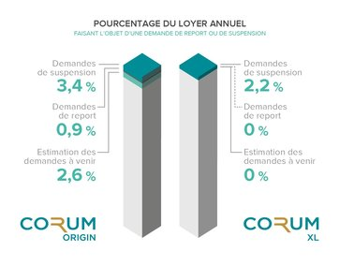
Pour rappel, nos locataires nous ont contactés avec trois types de demandes :
• Demandes de suspension du loyer : les loyers ne seraient plus versés durant une période déterminée (impact négatif sur votre dividende annuel)
• Demandes de report du loyer : les loyers seraient versés ultérieurement au cours de l'année 2020 (sans impact sur votre dividende annuel)
• Demandes à venir : anticipation de demandes de suspension ou de report dans les semaines à venir, sans plus de précisions à date
En comparaison avec les communications que vous avez reçues depuis le 18 mars dernier :
• Nous avons à présent une meilleure visibilité sur la situation de nos locataires, et les demandes à venir se sont ainsi peu à peu déversées dans les demandes de suspension ou de report de loyer
• Le montant total des demandes est en diminution, car suite à l'évolution de la situation en Europe et à nos discussions au quotidien avec nos locataires, certaines demandes ont été corrigées à la baisse

Sur la base des chiffres actuels et en se plaçant dans le scénario le plus défavorable, vous trouverez ci-dessous une simulation de l'impact des demandes de suspension de loyer sur l'objectif (non garanti) de performance* annuelle de nos solutions immobilières :
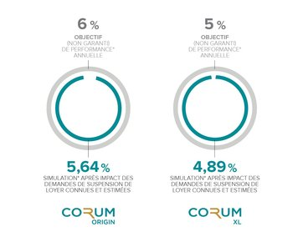
En 2019, CORUM Origin a délivré une performance de 6,25%* pour un objectif de rendement annuel de 6%* et CORUM XL une performance de 6,26%* pour un objectif de rendement annuel de 5%*.

Nous suivons depuis maintenant cinq semaines un processus clair et transparent : chacune des demandes que nous recevons est méticuleusement analysée et un dialogue est instauré avec le locataire concerné. Pour les demandes financièrement justifiées, nous donnons une suite favorable. Nous restons par ailleurs toujours extrêmement vigilants afin de ne pas subir les comportements inciviques de certains locataires voulant profiter de la situation.
A ce jour, nous avons accepté 18% des demandes formalisées et convenu d'un échéancier de paiement sur le trimestre avec les locataires concernés. Ces reports n'auront pas d'impact sur la performance annuelle de votre épargne.
Les autres demandes sont encore à l'étude : les échanges avec les locataires s'effectuent en toute confiance et nous comptons faire progresser ce chiffre dans les jours à venir, toujours par mise en place d'un échéancier sur le trimestre.
Comme toujours, nous ne manquerons pas de vous tenir régulièrement informés de l'évolution de la situation. Toute l'équipe CORUM se tient à votre disposition pour répondre à vos questions.

Merci de votre confiance.
L'équipe CORUM L'Épargne

*Taux de Distribution sur Valeur de Marché (DVM), défini comme le dividende brut avant prélèvements obligatoires versé au titre de l'année N (y compris les acomptes exceptionnels et quote-part de plus-values distribuées de 0,20% pour CORUM Origin en 2019) par le prix acquéreur moyen de la part en l'année N.

Acheter des parts de SCPI est un investissement immobilier. Comme tout placement immobilier, il s’agit d’un investissement long terme avec un horizon de placement de 10 ans, dont la liquidité est limitée. Il existe un risque de perte en capital, les revenus ne sont pas garantis et dépendront de l’évolution du marché immobilier et du cours des devises. La société de gestion ne garantit pas le rachat des parts. Et comme tout placement, les performances passées ne préjugent pas des performances futures.

